เพิ่มเวลาแห่งการพักผ่อนให้นานขึ้นที่โฟร์ซีซั่นส์ รีสอร์ท เกาะสมุย

มิติใหม่แห่งการพักผ่อนที่รวมการท่องเที่ยวไว้กับชีวิตประจำวันได้อย่างลงตัวที่ไพรเวท รีทรีท
April 28, 2021, Koh Samui, Thailand

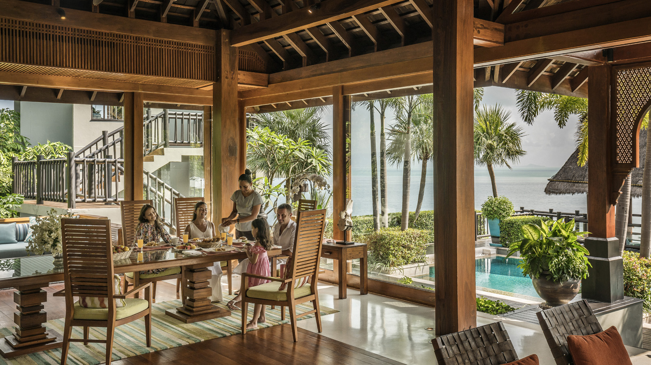
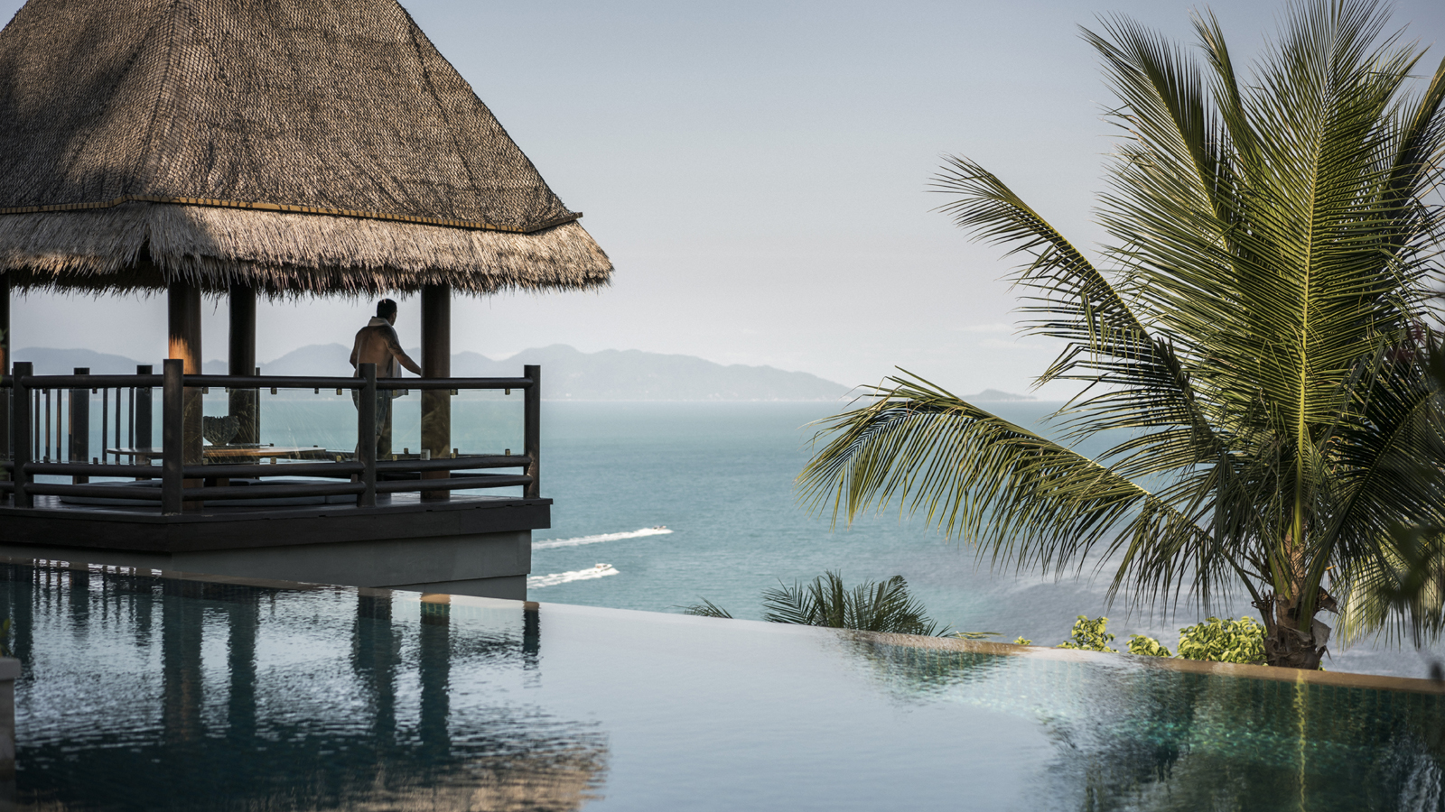 | 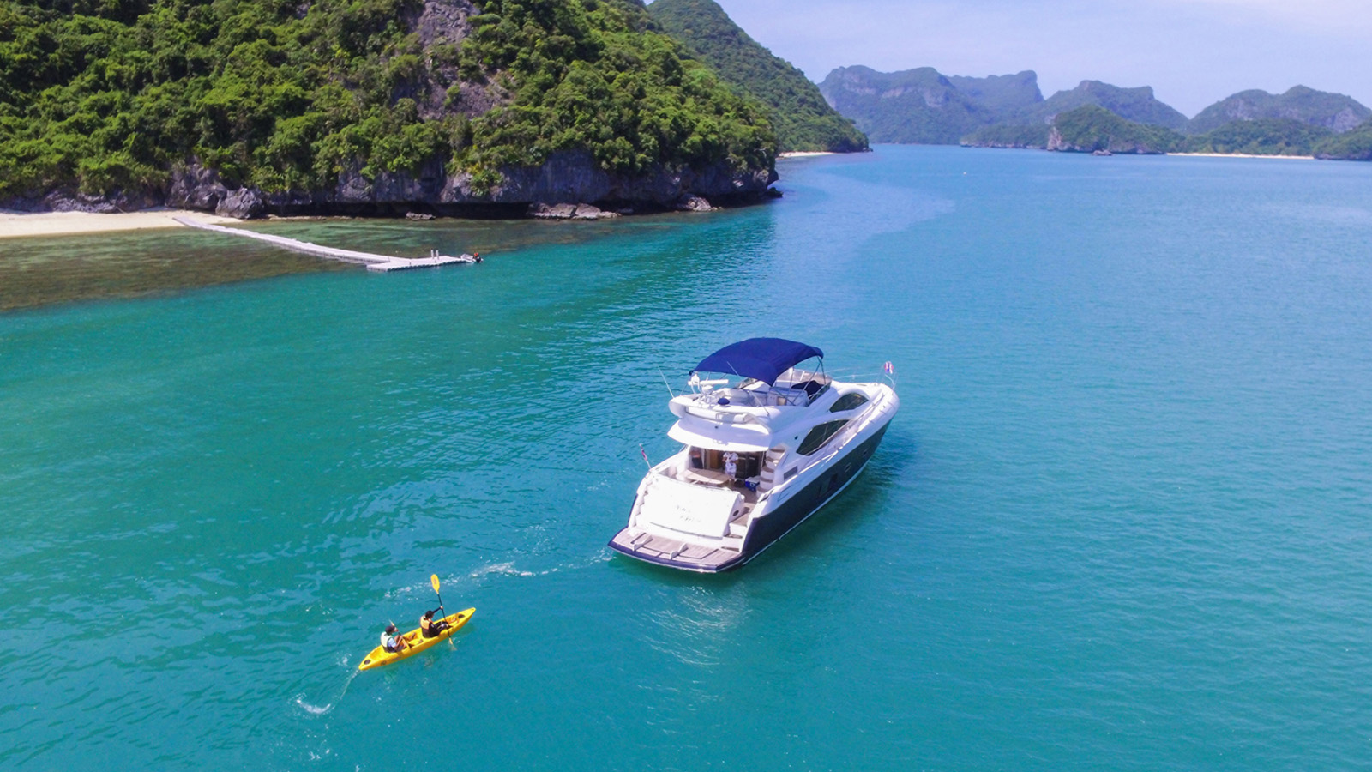 | 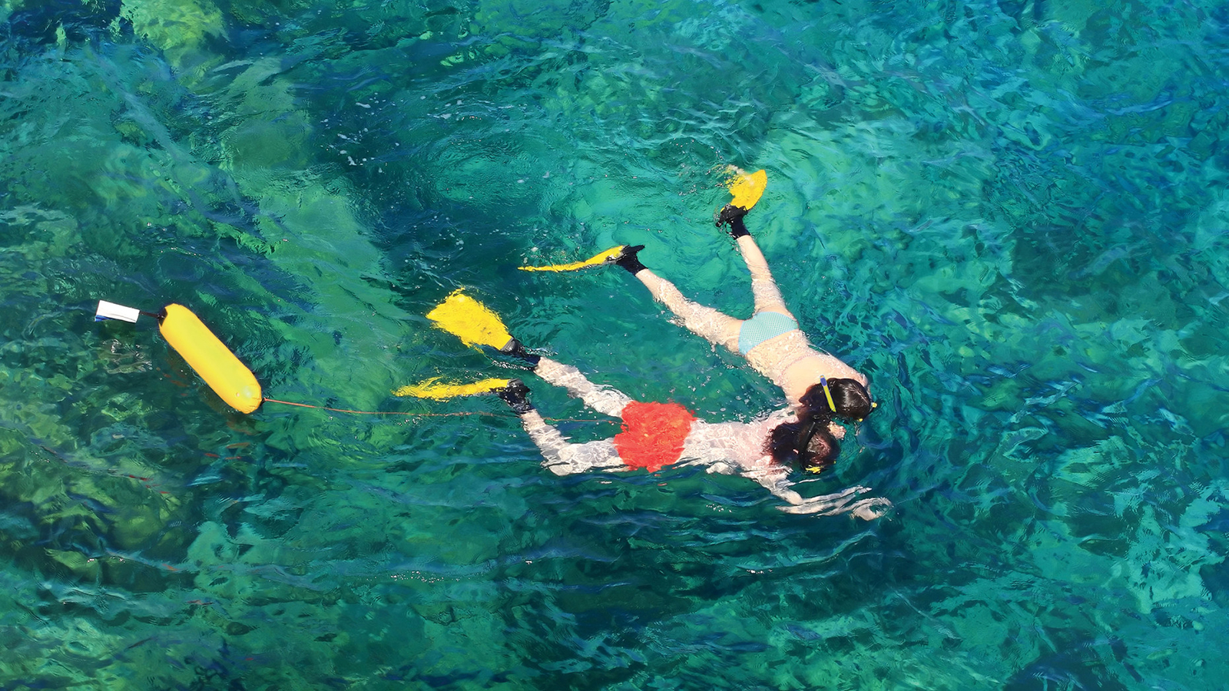
โฟร์ซีซั่นส์ รีสอร์ท เกาะสมุย ตั้งอยู่บนเนินเขาเขตร้อนเขียวชอุ่มพร้อมวิวทิวทัศน์ของอ่าวไทยที่กว้างไกลสุดลูกหูลูกตา ที่ได้รับรางวัลการันตีว่าเป็นหนึ่งในจุดหมายปลายทางของการพักผ่อนแบบครอบครัวที่ดีที่สุดในโลก เป็นที่ซึ่งผู้ใหญ่และเด็กสามารถเพลิดเพลินกับกิจกรรมต่างๆ และสัมผัสประสบการณ์ที่น่าจำร่วมกันกับทุกคนในครอบครัว และไม่ว่าการเดินทางมาพักผ่อนนั้นจะเป็นไปเพื่อสูดอากาศบริสุทธิ์จากท้องทะเล หรือเป็นเพียงเพราะต้องการสถานที่ใหม่สำหรับการทำงานชิดขอบของมหาสมุทรอย่างมีความสุขและมีประสิทธิภาพยิ่งขึ้น ไม่ว่าจะเหตุผลใด ไพรเวท รีทรีท ที่โฟร์ซีซั่นส์ รีสอร์ท เกาะสมุยที่ประกอบด้วยห้องพักตั้งแต่ 2 ถึง 4 ห้องนอน สามารถตอบโจทย์ได้อย่างสมบูรณ์แบบด้วยข้อเสนอพิเศษที่สามารถขยายช่วงเวลาแห่งการพักผ่อนให้ยาวนานยิ่งขึ้น ใครที่กำลังมองหาการพักผ่อนให้ความรู้สึกผ่อนคลายเสมือนกับการอยู่บ้านที่นี่คือคำตอบของคุณ
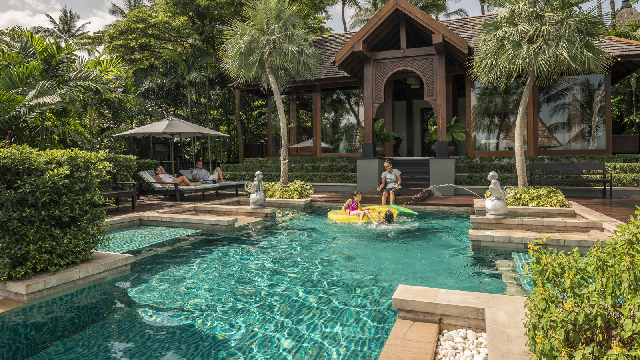 | 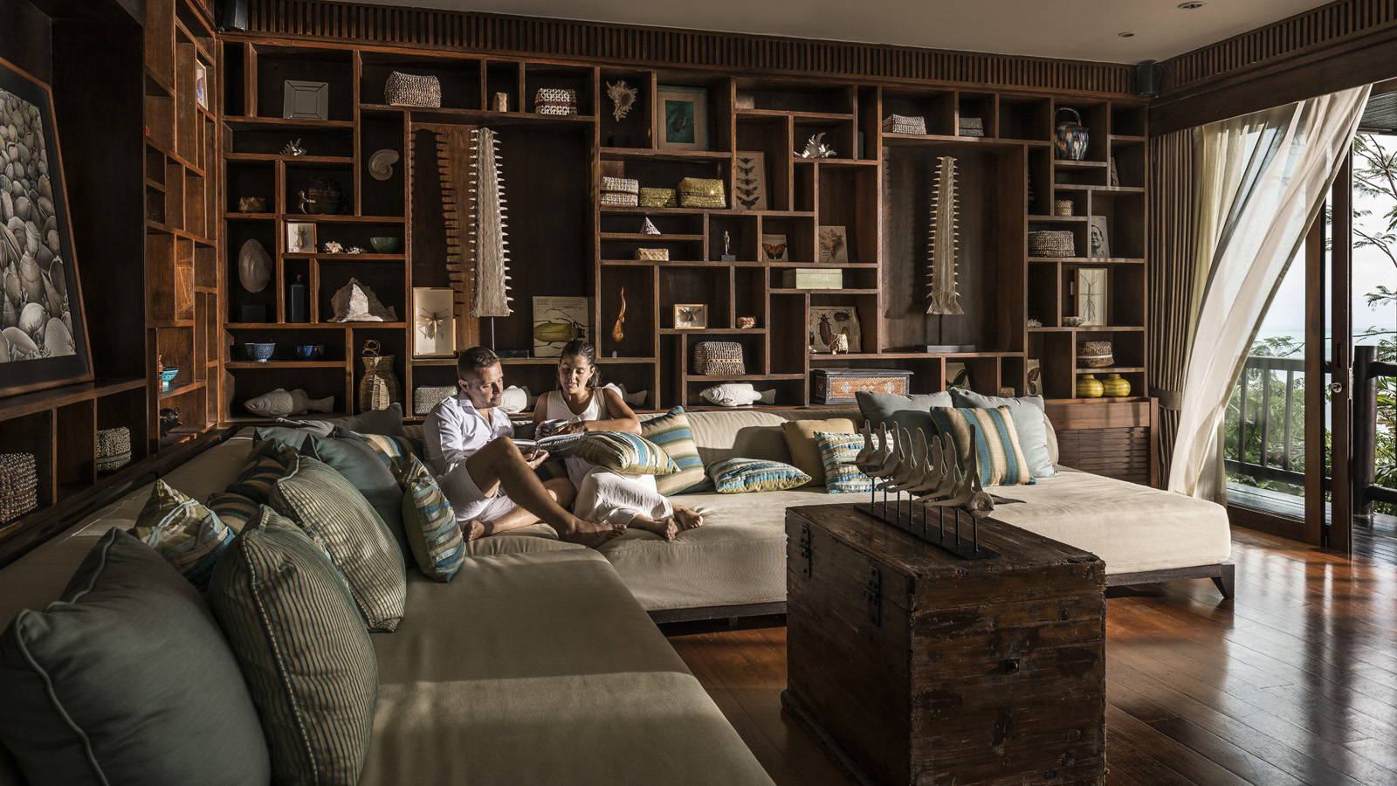 | 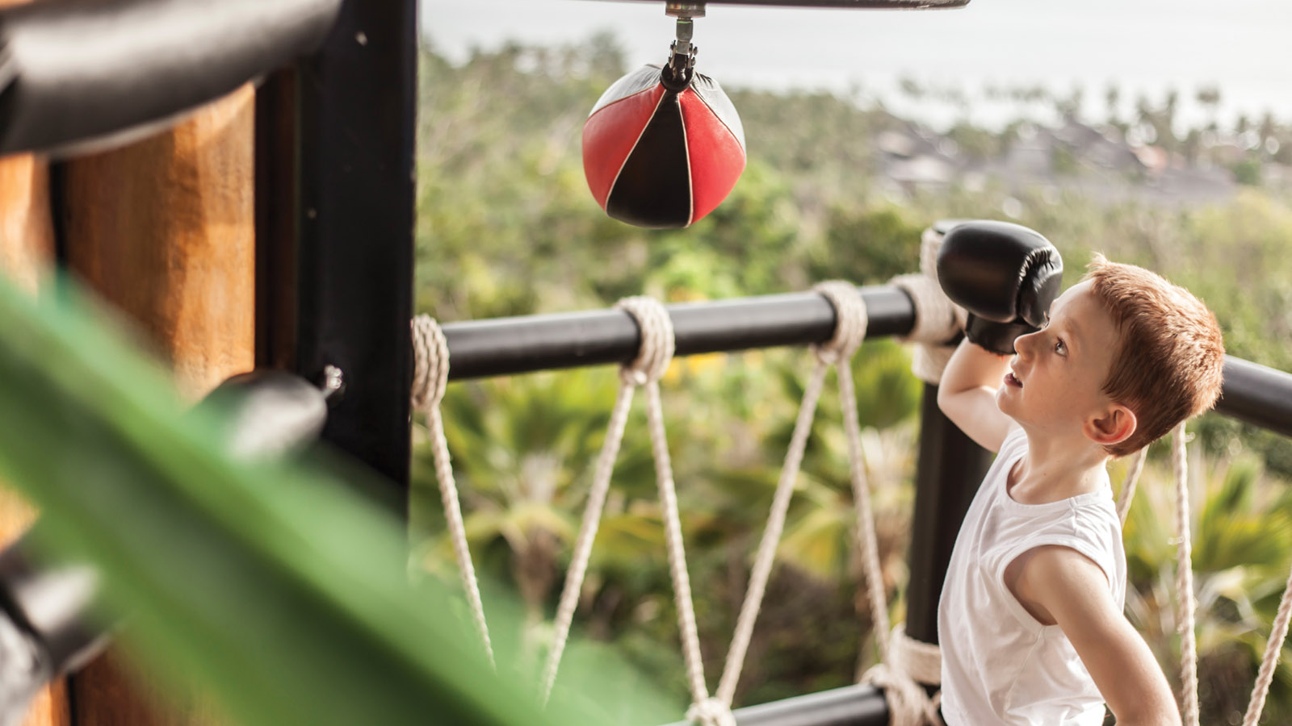
“รีสอร์ทของเราเป็นสถานที่ที่เหมาะสำหรับการใช้ชีวิตแบบสโลว์ไลฟ์และดื่มด่ำกับความงดงามและเสน่ห์ชีวิตของผู้คนในเกาะสมุย” ฌอน โมเชอร์ ผู้จัดการทั่วไป ประจำโฟร์ซีซั่นส์ รีสอร์ท เกาะสมุยกล่าว “เพียงแค่ 30 นาทีจากสนามบิน เราสัญญาว่าที่นี่เป็นดั่งโอเอซิสอันสงบเงียบ อีกทั้งยังเต็มไปด้วยกิจกรรมและประสบการณ์เพื่อการดูแลจิตใจและการเรียกคืนพลังชีวิต”
ความสมดุลของการทำงานและชีวิตส่วนตัว
ที่นี่พร้อมมอบความสมดุลให้กับชีวิตการทำงานและชีวิตส่วนตัวได้ดีเทียบเท่ากับการได้ใช้ชีวิตเสมือนคนท้องถิ่นบนเกาะสมุยแห่งนี้ ในขณะที่ต้องทำงาน 9 โมงเช้า ถึง 5 โมงเย็นท่านยังสามารถเพลิดเพลินไปกับกิจกรรมที่น่าสนใจมากมายสลับกับการทำงาน ไม่ว่าจะเป็นการทำโยคะในตอนเช้ากับนักธรรมชาติบาบัด สำรวจพื้นที่ใต้น้ำกับนักชีววิทยาทางทะเลประจำรีสอร์ท ทีมพนักงานของเราพร้อมดูแลทุกรายละเอียดเพื่อให้แขกผู้เข้าพักได้ใช้เวลาคุณภาพอย่างมีประสิทธิภาพสูงสุดกับโฟร์ซีซั่นส์ และมากไปกว่านั้นเรามอบการบริการแบบไร้สัมผัส ที่เป็นรากฐานที่สำคัญของประสบการณ์การพักผ่อน “ไม่ว่าความสะดวกสบายใดๆ ที่สามารถจินตนาการได้ ล้วนอยู่ภายในมือของคุณ นั่นคือสิ่งที่ Four Seasons App and Chat ของโฟร์ซีซั่นส์ที่มอบประสบการณ์และการบริการอย่างเหนือระดับ” มัลคอล นิวแมน ผู้อำนวยการฝ่ายห้องพักและเรสซิเดนซ์ กล่าว
โลกคือห้องเรียน
ขณะที่ผู้ปกครองเพลิดเพลินกับการพักผ่อนริมชายหาด ยังมีห้องเรียนรูปแบบใหม่สำหรับเด็กๆ ให้ได้สืบค้นและเรียนรู้ประสบการณ์ที่น่าสนใจ เดอะทรีเฮ้าส์ คิดส์คลับ มอบประสบการณ์การเรียนรู้ให้แก่เด็กๆ ในสภาพแวดล้อมที่สนุกสนานบริเวณชาดหาด ซึ่งมีกิจกรรมกลางแจ้ง คลอดจนงานฝีมือที่สร้างสรรค์และเกมส์ต่างๆ ด้วยกิจกรรมที่ออกแบบมาอย่างดีที่เหมาะสำหรับวัยรุ่นและเด็กเล็กเพื่อการเรียนรู้และเข้าถึงคุณค่าของวัฒนธรรมและวิถีชีวิตที่งดงามของไทย “ไม่ว่าจะเป็นการเรียนรู้ศิลปะการป้องกันตัว มวยไทยและอื่นๆ อีกมากมายที่จะทำให้แขกรุ่นจิ๋วของเราได้มีช่วงเวลาที่แสนเพลินเพลิน” มาคอลกล่าว ตารางกิจกรรมของรีสอร์ทเต็มไปด้วยประสบการณ์ที่น่าตื่นเต้นซึ่งถือเป็นวิธีการเรียนรู้และและการสัมผัสกับวัฒนธรรมได้อย่างดี เป็นการศึกษารูปแบบใหม่ที่เต็มไปด้วยความสนุกสนาน
ด้วยประสบการณ์ด้านการบริการที่เน้นเรื่องการดูแลสุขภาพแบบองค์รวม ทีมพนักงานสปาพร้อมมอบประสบการณ์กับซิกเนเจอร์ที่ทรีตเมนต์หลากหลายให้แขกทุกท่านได้สัมผัส เริ่มตั้งแต่ กะลา โคโคนัท มาสสาจ (Kala Coconut Massage) ที่เดอะซีเคร็ท การ์เด้นสปา ไปจนถึงการรับประทานอาหารที่อุดมไปด้วยคุณประโยชน์ทางโภชนาการที่ห้องอาหารของเรา
“เราเข้าใจดีว่าแขกหลายๆ ท่านที่เดินทางท่องเที่ยวในปัจจุบัน หันมาให้ความสำคัญในเรื่องสุขภาพของตนเองมากขึ้น ไม่ว่าจะเป็นการปรับรูปแบบการรับทานอาหารไปจนถึงการทำสปาทรีตเมนต์และที่นี่เราพร้อมให้คำแนะนำถึงวิธีการเอาชนะความเครียดและความวิตกกังวลต่อสถานการณ์ที่กำลังเกิดขึ้นกับเรา” กชพรรณ เมฆลอยกล่าว ผู้จัดการสปา
บ้านพักที่เป็นดั่งสวรรค์ส่วนตัว
เรสซิเดนซ์วิลล่า ถือเป็นที่พักที่พิเศษที่สุดในรีสอร์ท ประกอบด้วยห้องนอน 3-4 ห้องนอนสุดหรู ด้วยการตกแต่งที่มีสไตล์และองค์ประกอบที่ผ่านการคัดสรรค์มาอย่างรอบคอบเพื่อมอบประสบการณ์เข้าพักที่แสนอบอุ่นราวกับการพักผ่อนในบ้านของคุณไม่ว่าจะเป็นรายละเอียดของเบาะเก้าอี้ไปจนถึงงานพื้นและการออกแบบภายใน ทำให้เรสซิเดนซ์วิลล่านี้สมบูรณ์แบบ ด้วยการออกแบบที่โปร่ง รับพลังธรรมชาติจากแสงอาทิตย์ หาดทราย และท้องทะเล ประกอบด้วยห้องครัวส่วนตัว และพื้นที่ส่วนกลางสำหรับประทานอาหารสำหรับ 8 ท่าน ผู้เข้าพักสามารถดื่มด่ำไปกับบรรยากาศที่สงบร่มรื่นและเป็นส่วนตัวอย่างแท้จริง “สระว่ายน้ำแบบอินฟินิตี้กลางแจ้งและทางเข้าออกที่เป็นส่วนตัวที่ให้ความรู้สึก “ห่างไกลจากทุกสิ่ง” อีกทั้งยังได้รับการดูแลและการบริการเป็นอย่างดีจากบัตเลอร์ (Butler) ส่วนตัว ได้ตลอดเวลา” มัคคอล กล่าว
ขยายเวลาแห่งการพักผ่อน
สำหรับการเข้าพักตั้งแต่ 15 คืนขึ้นไปและมากกว่านั้น ทางรีสอร์ทพร้อมมอบสิทธิประโยชน์มากมาย รวมถึงประสบการณ์การทำสปาทรีตเมนต์ ผู้ช่วยส่วนตัวที่ให้คำปรึกษาด้านโภชนาการและกิจกรรมเพื่อความผ่อนคลายที่สามารถออกแบบเมนูอาหารให้เหมาะสมกับความต้องการของแต่ละบุคคลโดยผู้เชี่ยวชาญจากแผนกอาหารและเครื่องดื่มและแผนกสปา
“ค้นพบพื้นที่ใหม่เพื่อเติมเต็มรูปแบบการใช้ชีวิตของคุณ ถึงแม้ว่ารูปแบบของประสบการณ์การพักผ่อนอาจจะดูแตกต่างไป แต่คุณจะได้รับความรู้สึกจากการบริการของเราเช่นเดิม ทีมของเราทุ่มเทและมุ่งมั่นที่จะส่งมอบการดูแลที่ใส่ใจรายละเอียดเฉพาะในแต่ละบุคคล และนั่นก็คือสิ่งทำให้เราเป็นที่รู้จักและไว้วางใจจากทั่วโลก” ฌอนกล่าว
สอบถามข้อมูลเพิ่มเติมเพื่อรับสิทธิประโยชน์พิเศษนี้ โทร 02 207 8900 หรืออีเมล reservations.thailand@fourseasons.com

RELATED

April 28, 2021, Koh Samui, Thailand
Extend Your Stay at Four Seasons Resort Koh Samui
https://publish.url/kohsamui/hotel-news/2021/private-retreats-extended-stay.html

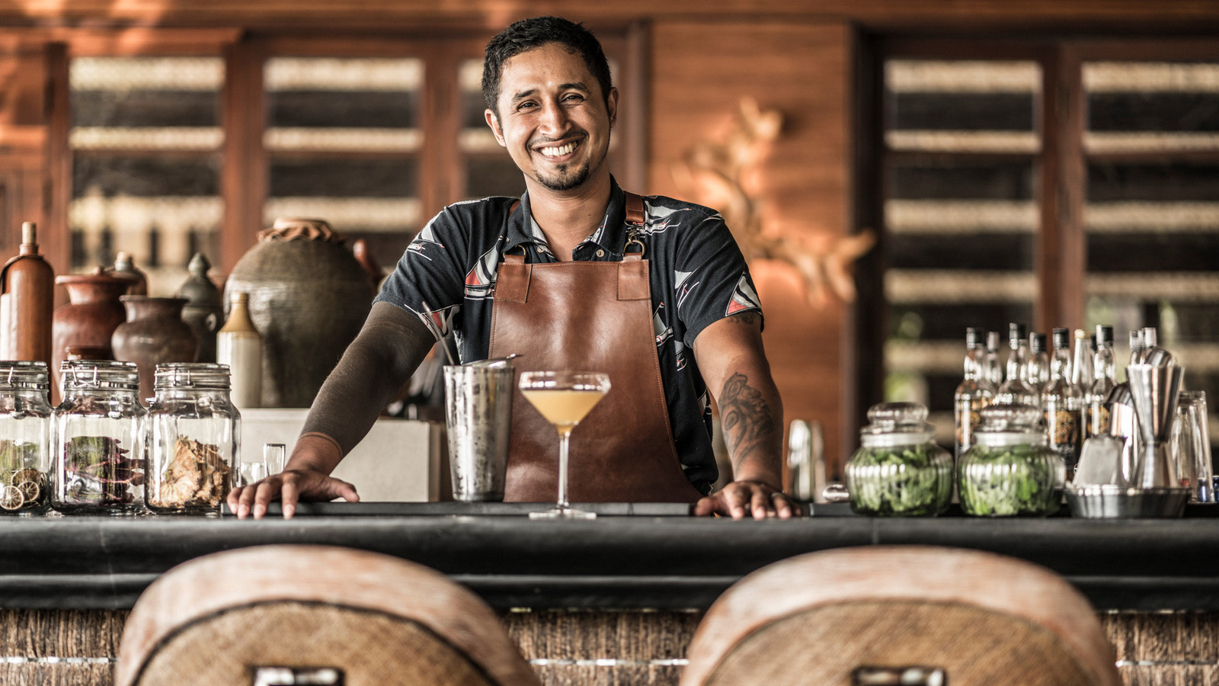 | April 14, 2021, Bali at Jimbaran Bay, Indonesia  Memperkenalkan Telu Herb and Cocktail Garden  https://publish.url/jimbaranbay/hotel-news/2021/telu-aromatic-herb-and-cocktail-garden-2.html

PRESS CONTACTS

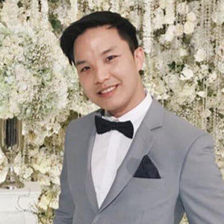 | Paponpat Sapsuwan  Assistant Public Relations Manager  3/F, 159 Rajadamri Road  Bangkok  Thailand  paponpat.sapsuwan@fourseasons.com  +66 02 207 8999
Waratah Jongsaeng
Assistant Manager – Digital Marketing
3/F, 159 Rajadamri Road
Bangkok
Thailand
waratah.jongsaeng@fourseasons.com

+66 2207 8918

Karuna Amarnath
Senior Director of Sales
3/F, 159 Rajadamri Road
Bangkok
Thailand
karuna.amarnath@fourseasons.com

+66 2207 8916

